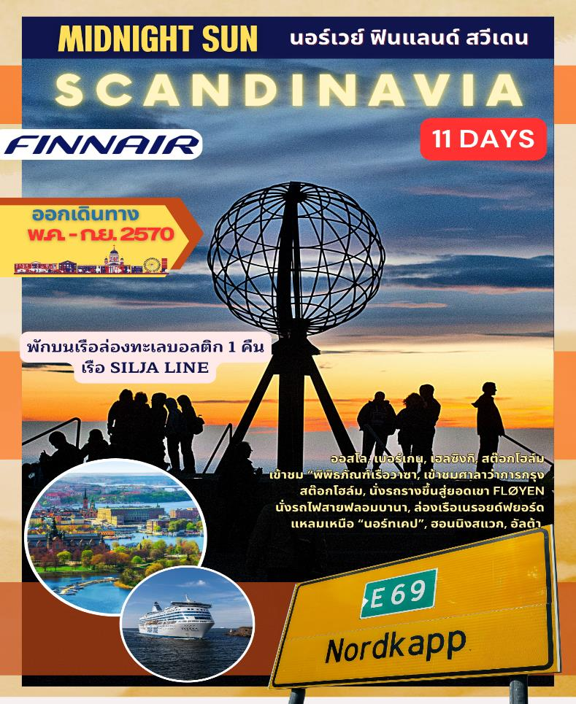

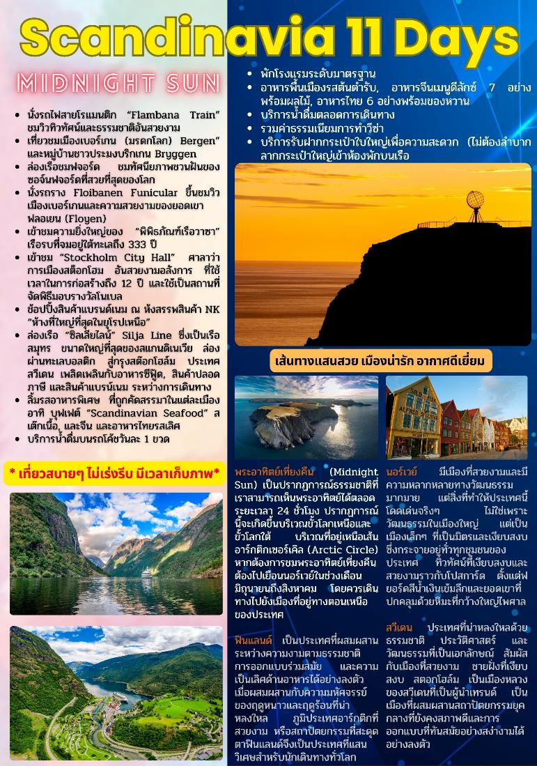

วันแรกของการเดินทาง(1) สนามบินสุวรรณภูมิ – เฮลซิงกิ (ฟินแลนด์)
19.00 น. สมาชิกทุกท่านพร้อมกัน ณ ท่าอากาศยานสุวรรณภูมิ อาคารผู้โดยสารขาออกระหว่างประเทศ ชั้น 4 เคาน์เตอร์สายการบินฟินน์แอร์ โดยมีเจ้าหน้าที่บริษัทฯ คอยอำนวยความสะดวกเรื่องบัตรโดยสารและสัมภาระ
22.00 น. เหินฟ้าสู่ กรุงเฮลซิงกิ โดยสายการบินฟินน์แอร์ เที่ยวบินที่ AY146
วันที่สองของการเดินทาง(2) เฮลซิงกิ – เบอร์เกน(นอร์เวย์) – นั่งรถรางฟลอยเยน
หมู่บ้านชาวประมงบริเกน – ตลาดปลา – วอส/ฟลัม
06.10 น. ถึง กรุงเฮลซิงกิ ประเทศฟินแลนด์ นำท่านผ่านพิธีตรวจคนเข้าเมือง (รอเปลี่ยนเครื่อง)
07.40 น. เดินทางสู่เมืองเบอร์เก้น, ประเทศนอร์เวย์ โดยสายการบินฟินน์แอร์ เที่ยวบินที่ AY805
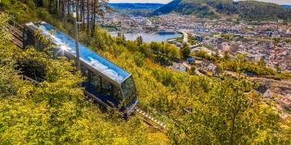
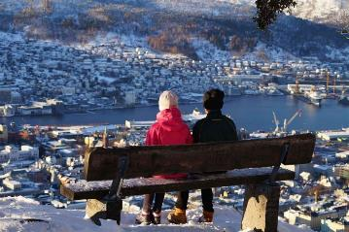
09.40 น. ถึงสนามบินเบอร์เก้น, ประเทศนอร์เวย์ หลังจากรับสัมภาระเรียบร้อยแล้ว นำท่าน “นั่งรถรางขึ้นสู่ยอดเขาฟลอเยน” Fløyen บนความสูง 320 เมตร เหนือระดับน้ำทะเล ภูเขาฟลอยเยนเป็นหนึ่งในเจ็ดภูเขาที่ล้อมรอบเมืองเบอร์เกน รถรางลอยบาเนน (Fløibanen funicular) เป็นรถรางที่ลาดชันและเป็นหนึ่งในสถานที่ท่องเที่ยวที่ได้รับความนิยมมากที่สุดในนอร์เวย์ ท่านจะได้ชมทิวทัศน์แบบพาโนรามาของเมืองเบอร์เกนและบริเวณโดยรอบ นอกจากนี้ยังมีร้านอาหาร ร้านกาแฟ ร้านค้า และสนามเด็กเล่นที่น่ารักสำหรับเด็กๆ และอย่าพลาดที่จะถ่ายรูปกับโทรลล์ตัวใหญ่!ได้เวลาสมควรนำท่านดดยสารรถรางลงสู่ตัวเมืองด้านล่าง
เที่ยง บริการอาหารกลางวัน ณ ภัตตาคาร
นำท่านเดินเที่ยวชม “เมืองเบอร์เก้น” เริ่มจากเขตเมืองเก่าอันเป็นที่ตั้งของ “ตลาดปลา” Fish Market ที่เป็นทั้งตลาดปลาอันเก่าแก่และศูนย์การคมนาคมทาทะเลและท่องเที่ยวในภูมิภาคนี้ เที่ยวชม “หมู่บ้านชาวประมงโบราณ” Brygen สิ่งก่อสร้างเก่าแก่ที่ยังคงอนุรักษ์อาคารไม้สีสันสวยงามที่มีอายุเกือบ 300 ปี เรียงรายตลอดแนว นับเป็นตัวอย่างการก่อสร้างที่โดดเด่นและมีความสำคัญทางประวัติศาสตร์และวัฒนธรรม จนได้รับการจดทะเบียนให้เป็นมรดกโลกโดยองค์การยูเนสโก (Unesco)

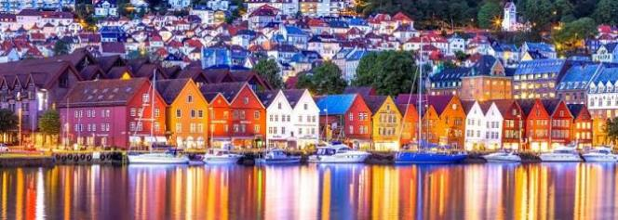
นำท่านเดินทางสู่ “เมืองวอสส” Voss
ค่ำ บริการอาหารมื้อค่ำ ณ ภัตตาคาร
พักที่: Park Hotel / Scandic Hotel / Myrkdalen Resort / Freitheim Hotel หรือที่พักระดับใกล้เคียง
วันที่สามของการเดินทาง(3) วอสส – นั่งรถไฟสายโรแมนติค” FLAMSBANA – ฟลัม
ล่องเรือเนย์รอยฟยอร์ด (มรดกโลก) – กุดแวนเก้น – โกล/เกลโล่
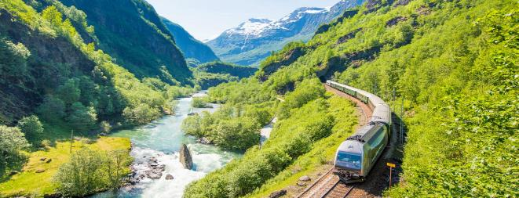
เช้า บริการอาหารเช้า ที่ห้องอาหารของโรงแรม
จากนั้นนำท่าน “นั่งรถไฟสายโรแมนติค” FLAMSBANA ที่โด่งดังที่สุดตามเส้นทาง วอสส – ไมร์ดาล – ฟลัม เส้นทางรถไฟสาธารณะที่ชาวนอร์เวย์ใช้เดินทางกันมาอย่างยาวนาน แต่เนื่องด้วยความสวยงามของวิวสองข้างทางจึงทำให้กลายเป็นเส้นทางท่องเที่ยวที่โด่งดัง นำท่านชมความสวยงามของธรรมชาติบริสุทธิ์ และน้ำตกที่ละลายมาจากธารน้ำแข็งบนยอดเขา ซึ่งหลบซ่อนตัวอยู่ห่างไกลจากมลภาวะทั้งปวง ทิวทัศน์ตลอดเส้นทางจะตรึงตาตรึงใจท่านไปอีกนานจนกระทั่งถึง “เมืองฟลัม” เส้นทางวอส – ไมดาล – ฟลัม สร้างขึ้นในปี ค.ศ.1909 และวิ่งผ่านพื้นที่สูงระหว่างเมืองออสโลและเบอร์เกน ซึ่งเป็นสองเมืองที่ใหญ่ที่สุดในนอร์เวย์ รถไฟสายนี้เป็นเส้นทางรถไฟที่สูงที่สุดในยุโรปเหนือ

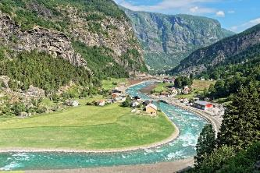
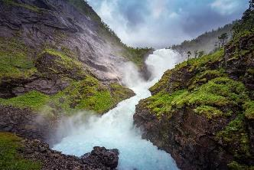
โดยมีสถานีฟินเซเป็นสถานีรถไฟที่สูงที่สุดที่ระดับความสูง 1,222 เมตรเหนือระดับน้ำทะเล สัมผัสทิวทัศน์อันแสนตะการตาที่สุดแห่งหนึ่งในยุโรป เพลิดเพลินกับวิวทิวทัศน์ระหว่างการเดินทางจนกระทั่งถึงสถานีฟลัม
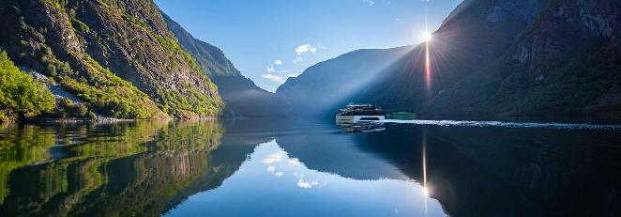
เที่ยง บริการอาหารกลางวัน ณ ภัตตาคาร
หลังอาหารนำท่านเดินทางสู่ท่าเรือเมืองฟลัมเพื่อ “ล่องชมความงดงามของ Nærøyfjord” ที่โอบล้อมด้วยภูเขาสูงตระหง่านสูงถึง 1,700 เมตร ซึ่งเป็นสาขาของ Sognefjord ที่ยาว 204 กม. และลึกถึง 1,308 เมตร ประทับใจกับหนึ่งฟจอร์ดที่สวยที่สุดของโลก ชมทิวทัศน์ที่สวยงามของฟาร์มแบบดั้งเดิมขนาดเล็กที่เกาะอยู่บนไหล่เขา และภูผาหินสูงตระหง่านที่ธรรมชาติบรรจงสลักไว้ดูวิจิตรพิสดารบนเนินลาดริมฝั่งมีบ้านพักของชาวนอร์เวย์ที่สร้างจากไม้สน รวมถึงน้ำตกที่ไหลตกจากริมหน้าผา สร้างบรรยากาศให้ตื่นตาตื่นใจมิรู้ลืม เรือล่องถึง ‘เมืองกุดวันเก้น’ / จากนั้นนำท่านเข้าสู่ที่พักเมืองโกล/เกลโล่
ค่ำ บริการอาหารเย็น ณ ภัตตาคาร
พักที่: Pers Hotel, Dr.Holms Hotel, Geilo Hotel / หรือที่พักระดับใกล้เคียง
วันที่สี่ของการเดินทาง(4) โกล – ออสโล – ชมเมือง – สวนประติมากรรมวิกแลนด์
ท่าเรือเอเคอร์บรูค – ถนนคาร์ล โจฮัน
เช้า บริการอาหารเช้า ณ โรงแรมที่พัก
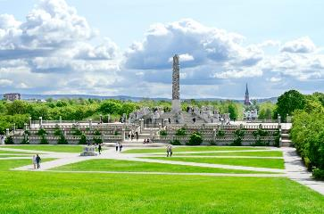
หลังอาหารเดินทางสู่ “กรุงออสโล” เมืองที่เก่าแก่ที่สุดในสแกนดิเนเวีย เมืองหลวงของนอร์เวย์ มาตั้งแต่ปี 1814 รวมถึงเป็นศูนย์กลางทางเศรษฐกิจและการปกครองของประเทศ เป็นเมืองที่ใหญ่ที่สุดในประเทศนอร์เวย์ ตั้งอยู่อย่างสวยงามริมออสโลฟยอร์ด นำท่าน “เข้าชมสวนประติมากรรมวิกแลนด์” ชมผลงานของปฏิมากรเอกชาวนอร์เวย์ชื่อกุสตาฟ วิกเกแลนด์ ที่ใช้เวลา 40 ปี ในการแกะกลุ่มรูปสลักหินแกรนิตและทองแดง ตรงใจกลางของอุทยานเป็นที่ตั้งของรูปแกะสลักหินแกรนิตชิ้นโบว์แดงของท่านชื่อ "โมโนลิท" (สูง 17 เมตร)
เที่ยง บริการอาหารกลางวัน ณ ภัตตาคาร
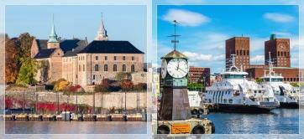
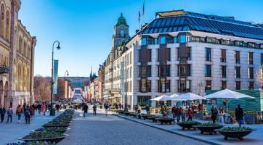
บ่าย หลังอาหารนำท่านเดินเล่นบริเวณ “ท่าเรือเอเคอร์บรูค”Aker Brygge ในอดีตกว่าร้อยปีมาแล้ว เคยเป็นท่าเรือที่ใหญ่ที่สุดแห่งหนึ่งในนอร์เวย์ เป็นที่ตั้งของศาลาว่าการ (Town Hall) แนวอาร์ตเดคโคสถาปัตยกรรมที่ดูทันสมัย ประดับไปด้วยนํ้าพุ สวน และประติมากรรมเติมแต่งให้ดูกลมกลืนบนเนินเขาเหนือท่าเรือยังเป็นที่ตั้งของ “ปราสาทและป้อมปราการอาร์ เข้าสู่ “ถนนคาร์ล โจฮัน” ถนนช้อปปิ้งที่มีสินค้ามากมาย รวมถึงยังเป็นที่ตั้งของ “โรงละครแห่งชาติ” ที่สร้างขึ้นในปี 1899, “มหาวิทยาลัยออสโล” มหาวิทยาลัยที่เก่าแก่ที่สุดของนอร์เวย์ สร้างขึ้นในปี 1852, และ “อาคารรัฐสภา” Stortinget ที่เปิดใช้มาตั้งแต่ปี 1866 จากนั้นอิสระกับการเดินเล่นถ่ายภาพอาคารเก่าแก่โบราณตลอดเส้นทางเดินลงมาจากเนินด้านหน้าพระราชวัง หรือเดินเล่นย่านถนนคาร์ลโจฮันตามอัธยาศัย
ค่ำ บริการอาหารเย็น ณ ภัตตาคาร
ที่พัก: Thon Hotel / Scandic Hotel / หรือที่พักระดับใกล้เคียง

วันที่ห้าของการเดินทาง(5) อัลต้า – ฮอนนิ่งสแวก – แหลมเหนือ (นอร์ธเคป)
ชมพระอาทิตย์เที่ยงคืน (รับใบประกาศนียบัตร)
เช้า บริการอาหารเช้า ณ โรงแรมที่พัก / นำท่านเดินทางสู่สนามบินออสโล
……… เดินทางสู่เมืองอัลต้า โดย เที่ยวบินที่ …………
……… ถึงสนามบินอัลต้า หลังจากรับสัมภาระเรียบร้อยแล้ว
เที่ยง บริการอาหารกลางวัน ณ ภัตตาคาร
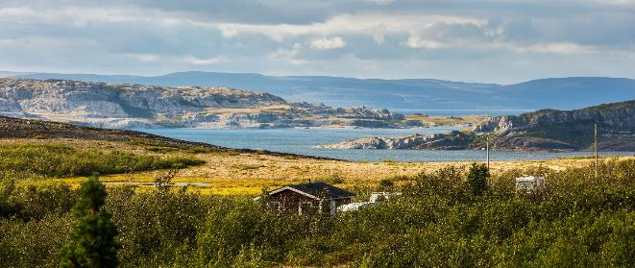
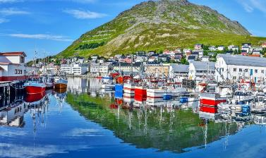
นำท่านออกเดินทางสู่เมืองฮอนนิ่งสแวค ผ่านหมู่บ้านชาวประมงที่น่ารัก ท่านจะเห็นวัฒนธรรมของชาวบ้านแถบนี้อย่างเต็มที่ ผ่านชมแนว พอร์เสนเจอร์ฟยอร์ด (Passenger Fjord) ที่สวยงาม ท่านจะเพลิดเพลินไปกับความงดงามของธรรมชาติ และวัฒนธรรมของชาวนอร์เวย์ เห็นนั่งร้านตากปลาระหว่างเส้นทางที่ วิธีการถนอมอาหารของชาวนอร์เวย์ที่ใช้กันมาเป็นพันปี แวะเก็บภาพและซื้อของที่ระลึกระหว่างเส้นทาง เดินทางผ่านธรรมชาติอันงดงามตามแบบฉบับของเขตขั้วโลกเหนือ นำท่านลอดอุโมงค์ใต้ทะเล เข้าสู่เกาะมาเกอโรย่า (Magerøya Island) สู่เมืองฮอนนิ่งสแวก เมืองเอกประจำเกาะ ซึ่งเป็นดินแดนที่มีชุมชนอยู่เหนือสุดของประเทศนอร์เวย์ / “เมืองฮอนนิงสแวก” ซึ่งได้รับการยกย่องว่าเป็นเมืองที่อยู่เหนือสุดของโลก ที่ 70° 58' เหนือ เป็นท่าเรือสำหรับเรือสำราญชายฝั่งนอร์เวย์ที่กำลังมุ่งหน้าไปยังชายแดนรัสเซีย ฮอนนิงสแวก โดดเด่นด้วยบ้านเรือนสีสันสดใสแปลกตาที่มองเห็นอ่าวอันเงียบสงบของทะเลแบเรนตส์ จึงมีทัศนียภาพอันงดงามราวกับภาพวาดบนโปสการ์ด ด้วยทำเลที่ตั้งทางทิศตะวันออกเฉียงใต้ของเกาะมาเกอรอยยาอันกว้างใหญ่ หมู่บ้านชาวประมงดั้งเดิมแห่งนี้จึงขึ้นชื่อในฐานะประตูสู่แหลมนอร์ธเคปอันโด่งดัง ใช้เวลาในเมืองที่อยู่เหนือสุดของยุโรป และค้นพบกิจกรรมกลางแจ้งมากมายท่ามกลางภูมิประเทศอาร์กติก
ค่ำ บริการอาหารเย็น ณ ภัตตาคาร
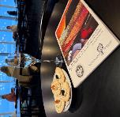
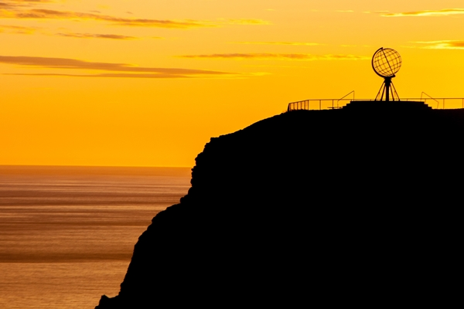
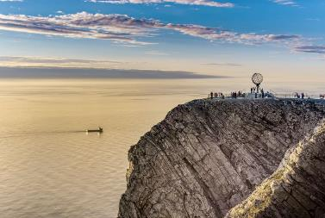
22.00 นำท่านเดินทางต่อสู่ “แหลมนอร์ธเคป” Nordkapp จุดเหนือสุดของยุโรป นำน่านเข้าสู่ตัวอาคาร “North cape Hall” ชมห้องนิทรรศการต่างๆ ที่จัดแสดง รวมถึงศาลาไทย ที่จัดสร้างขึ้นเพื่อระลึกถึงการเสด็จประพาสนอร์ดเคปของพระบาทสมเด็จพระจุลจอมเกล้าเจ้าอยู่หัว(รัชกาลที่ 5) เมื่อปี ค.ศ.1907 และได้ทรงลงพระปรมาภิไธยย่อ “จปร” ไว้บนศิลาภายในศาลาเป็นที่เก็บรวบรวมเรื่องราว ในการเสด็จประพาสของพระองค์ฯ นับเป็นพิพิธภัณฑ์ไทยที่อยู่เหนือสุดของโลก ชม ปรากฏการณ์ธรรมชาติ “พระอาทิตย์เที่ยงคืน” ริมฝั่งมหาสมุทรอาร์คติคแห่งขั้วโลกเหนือ พร้อมชื่นชมดวงอาทิตย์ที่ส่องแสงสุกสว่างยามราตรี *** พิเศษจิบแชมเปญแกล้มคาเวียร์ฉลองการมาเยือน และท่านจะได้ประกาศนียบัตรรับรอง การเดินทางมาชมพระอาทิตย์เที่ยงคืนในครั้งนี้ *** มีเวลาให้ท่านได้เก็บภาพบริเวณลูกโลก “สัญลักษณ์ของบริเวณนอร์ดเคป”
พักที่: Scandic Hotel / The View Hotel, Honningsvag หรือที่พักระดับใกล้เคียง
วันที่หกของการเดินทาง(6) ฮอนนิ่งสแวก – ทะเลสาบอินารี – อิวาโร
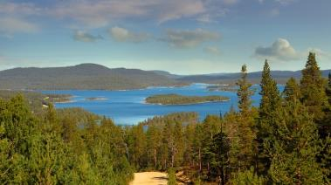
เช้า บริการอาหารมื้อเช้า ณ โรงแรมที่พัก
หลังอาหารเดินทางสู่ “ทะเลสาบอินารี” แหล่งน้ำจืดขนาดใหญ่ และที่อยู่อาศัยของชนพื้นเมืองชาวซามิ ที่เต็มไปด้วยต้นสนและต้นเบิร์ช ทะเลสาบทั้งเล็กใหญ่กระจายตัวอยู่มากมาย ประเทศฟินแลนด์ได้รับฉายาว่า ดินแดนแห่งทะเลสาบ เนื่องจากในประเทศมีทะเลสาบถึง 187,888 แห่ง ปัจจุบันมีชาวซามี ประมาณ 9,000 คนในฟินแลนด์กระจายอยู่ตามพรมแดนของประเทศ พวกเขาถือว่าตนเองเป็นส่วนหนึ่งของดินแดนที่เรียกว่า Sápmi หรือ Sámiland
เที่ยง บริการอาหารกลางวัน ณ ภัตตาคาร
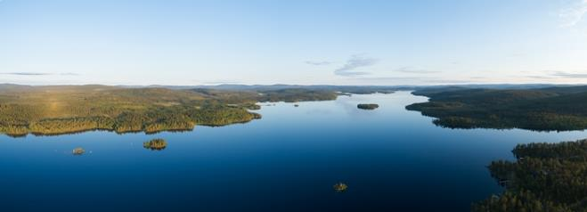
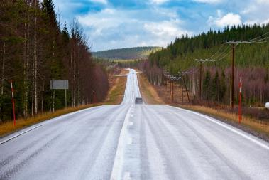
บ่าย หลังอาหารเดินทางสู่ “เมืองอิวาโร” Ivalo เป็นหมู่บ้านในเขตเทศบาลอินารี ตั้งอยู่ลึกเข้าไปในเส้นอาร์กติกเซอร์เคิลทางตอนเหนือของฟินแลนด์ เป็นเมืองที่มีเสน่ห์และมอบประสบการณ์อันน่าจดจำสำหรับผู้ที่แสวงหาทั้งการผจญภัยและความเงียบสงบ ด้วยประชากรเพียงประมาณ 4,000 คน จุดหมายปลายทางอันเงียบสงบแห่งนี้มอบความสมดุลที่ลงตัวระหว่างสิ่งอำนวยความสะดวกที่ทันสมัยและความงามทางธรรมชาติ ทำให้เป็นฐานที่ตั้งอันเหมาะสำหรับการออกสำรวจแลปแลนด์ของฟินแลนด์
ค่ำ บริการอาหารเย็น ณ ภัตตาคาร
ที่พัก: Hotel Kultahippu / Holiday Club Hotel / Ivalo Hotel หรือที่พักระดับใกล้เคียง
วันที่เจ็ดของการเดินทาง(7) อิวาโร – โรวาเนียมิ – หมู่บ้านซานต้า – เฮลซิงกิ(บินภายใน)
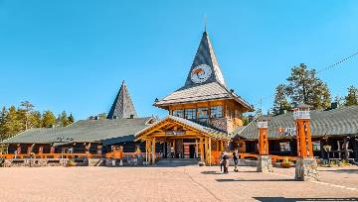
เช้า บริการอาหารมื้อเช้า ณ โรงแรมที่พัก
หลังอาหารเดินทางต่อสู่ “เมืองโรวาเนียมี” Rovaniemi เมืองหลวงของเขตแลปแลนด์ โดยเมืองนี้ตั้งอยู่บนเส้นอาร์กติก เซอร์เคิล (Arctic Circle) พอดีอันเส้นละติจูดที่ใช้แบ่งเขตขั้วโลกเหนือกับเขตภูมิอากาศแบบอบอุ่น และ
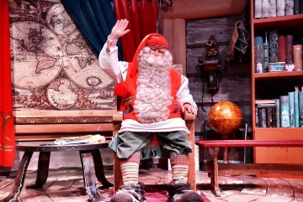
เป็นเขตแดนที่สามารถมองเห็นปรากฏการณ์พระอาทิตย์เที่ยงคืนได้ในช่วงฤดูร้อนและแสงเหนือในช่วงฤดูหนาวนำท่าน “เข้าชมหมู่บ้านซานตา คลอส” Santa Claus Village ซึ่งชาวฟินแลนด์ได้สร้างขึ้นเพื่อระลึก ถึงลุงซานตาคลอสผู้ใจดี ให้ท่านได้ถ่ายรูปคู่กับลุงซานต้า และท่านจะได้มีโอกาสส่งโปสการ์ดให้เพื่อนๆ หรือคนที่ท่านรัก จากที่ทำการไปรษณีย์ของซานต้าคลอส หรือท่านจะเลือกซื้อของที่ระลึก เก็บ ภาพความน่ารักตามอัธยาศัย ท่านสามารถให้อาหารกวางเรนเดียร์ สัตว์เศรษฐกิจที่สำคัญแห่งแลปป์แลนด์ ที่เลี้ยงไว้ในหมู่บ้านซานตา คลอส
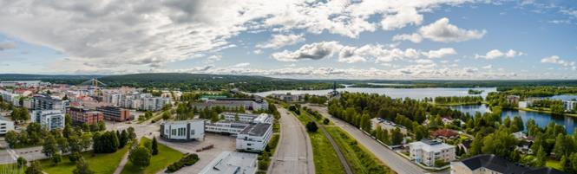
เที่ยง บริการอาหารกลางวัน ณ ภัตตาคาร
บ่าย นำท่านเข้าสู่ตัวเมืองโรวาเนียมิ (Rovaniemi) เมืองเล็กๆที่น่ารัก ทั้งอยู่เหนือเส้นอาร์ติก เซอร์เคิล หลังจากมืองโรวาเนียมิได้รับเลือกให้เป็นบ้านของซานต้า คลอส ของระเทศฟินแลนด์ ทำให้การท่องเที่ยวในเมืองโรวาเนียมินั้นกลับมาเป็นที่นิยมมากที่สุดของประเทศ มีนักท่องเที่ยวเดินทางมาจากทั่วโลกเพื่อที่จะมีโอกาสได้เจอ “คุณลุงซานต้าผู้ใจดี” และได้มีโอกาสเห็นแสงเหนือสักครั้งในชีวิต ในบริเวณตัวเมือง
โรวาเนียมินั้นจะมีจตุรัสลอร์ดีซึ่งตั้งอยู่กลางเมืองโดยมีหอนาฬิกาเป็นสัญลักษณ์ ในบริเวณนี้เสมือนเป็นศูนย์รวมของผู้คนในเมืองและนักท่องเที่ยวที่เข้ามาพักผ่อน เดินเล่น, สังสรรค์หรือเลือกซื้อสินค้า นานาชนิด ได้เวลาอันควรนำท่านเดินทางสู่สนามบิน
ค่ำ บริการอาหารค่ำ ณ ภัตตาคาร
......... เดินทางสู่กรุงเฮลซิงกิ โดย เที่ยวบินที่............
......... ถึงสนามบินอัลต้า หลังจากรับสัมภาระเรียบร้อยแล้ว เดินทางเข้าที่พัก
พักที่: Scandic Airport Hotel / Sokos Presidentti Hotel หรือที่พักระดับใกล้เคียง
วันที่แปดของการเดินทาง(8) เฮลซิงกิ – ชมเมือง – มหาวิหารอุซเปนสกี้
จัตุรัสรัฐสภา – ตลาดนัดริมทะเล – ล่องเรือซิลเลียไลน์ สู่กรุงสต๊อกโฮล์ม
เช้า บริการอาหารเช้า ณ โรงแรมที่พัก
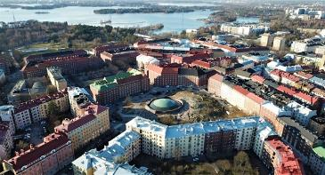
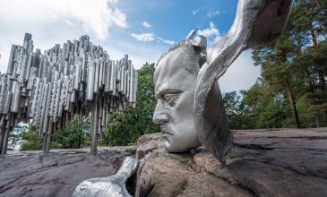
หลังอาหารชม “กรุงเฮลซิงกิ” Helsinki เมืองหลวงของฟินแลนด์ ซึ่งมีสถาปัตยกรรมแบบ ผสมผสานระหว่างสวีดิชและรัสเซีย ชม อนุสาวรีย์ซีบีริอุส “Sibelius Monument” ที่สร้างขึ้นมาเพื่อเป็นอนุสรณ์เเก่นักประพันธ์เพลงคลาสสิกชาวฟินเเลนด์ที่มีชื่อเสียงอย่างมากในระดับโลกอย่าง Jean Sibelius ซึ่งเขาคนนี้นี่เองที่เป็นผู้ประพันธ์เพลงปลุกใจชาวฟินเเลนด์ที่มีชื่อเสียงโด่งดังอย่างมากในชื่อเพลงฟินแลนเดีย ที่กล่าวถึงความรักชาติเเละอิสระเสรีภาพ เพื่อปลุกใจให้ชาวฟินน์ทุกคนลุกขึ้นมาต่อสู้เรียกร้องเอกราชจากรัสเซีย จากนั้น “เข้าชมภายในโบสถ์หินเทมเปอเลียวคิโอ” (Templiaukkio Church) หรือที่รู้จักกันในนาม "โบสถ์หิน" (Rock Church) โบสถ์แห่งนี้แต่เดิมเป็นภูหินแกรนิตใหญ่ที่ตั้งอยู่กลางเมือง ถูกสร้างขึ้นโดยการระเบิดชั้นหินธรรมชาติ ซึ่งออกแบบโดย Timo และ Tuomo Suomalainen สองพี่น้องสถาปนิกชาวฟินแลนด์ จากนั้นถ่ายรูปคู่กับ “มหาวิหาร” Uspenski Cathedral (ภายนอก) วิหารออร์ธอดอกซ์แห่งนี้สร้างขึ้นในปีค.ศ.1864 โดยใช้เวลาก่อสร้างถึง 6 ปี จากนั้นเข้าสู่ จัตุรัสรัฐสภา (Senate Square) เป็นจตุรัสกลาง เมือง โดยใจกลางจตุรัสมี อนุสาวรีย์พระเจ้าอเล็กซานเดอร์ ที่ 2 ประดิษฐานอยู่อย่างโดดเด่นเป็นสง่า ชมมหาวิหารเฮลซิงกิ สร้างในรูปแบบนีโอคลาสสิค มาตั้งแต่ปีค.ศ.1830-1852 เพื่ออุทิศให้แก่นักบุญนิโคลัส ซึ่งในอดีตเรียกว่าโบสถ์นิโคลัส “Nicholas Church”
เที่ยง บริการอาหารกลางวัน ณ ภัตตาคาร
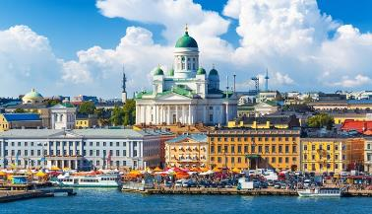
บ่าย จากนั้นเดินเล่นย่าน “ตลาดนัดริมทะเล” Market Square ที่มีชื่อเสียงนอกจากจะเป็นตลาดย่านใจกลางเมืองที่ขายของที่ระลึกแก่นักท่องเที่ยว แหล่งขายปลานานาชนิด อาหารผลไม้ และดอกไม้อิสระช้อปปิ้งที่ห้างสต๊อคมานน์ (Stockmann) และบริเวณใกล้เคียงตามอัธยาศัย ได้เวลาอันควรนำท่านเดินทางสู่ท่าเรือ
16.45 น. นำท่านออกเดินทางสู่กรุงสต๊อคโฮล์ม เมืองหลวงแสนสวยของประเทศสวีเดน โดย “เรือสำราญซิลเรียไลน์” ซึ่งเป็นเรือสมุทรโดยสารขนาดใหญ่ที่สุดของแถบสแกนดิเนเวีย ล่องผ่านทะเลบอลติก เพลิดเพลินกับความสนุกสนานมากมายในเรือ อาทิ ภัตตาคาร, ร้านอาหาร, บาร์, ไนต์คลับ, ดิสโก้เธค, ศูนย์สันทนาการสำหรับครอบครัว ร้านค้าปลอดภาษี และเสี่ยงโชคในคาสิโนมีระดับชมวิวทิวทัศน์อันสวยงามของหมู่เกาะแก่งหิน ท่าเรือ และบ้านไม้สมัยศตวรรษที่ 19 ระหว่างสองเมืองหลวงมหาเสน่ห์แห่งท้องทะเล
ค่ำ บริการอาหารมื้อค่ำ แบบบุฟเฟ่ต์อาหารทะเลเมนูพิเศษ สแกนดิเนเวียนซีฟู๊ด Scadinavian Seafood ณ ภัตตาคารภายในเรือ ประทับใจอาหารจากทะเลเหนือและทะเลบอลติก ทดลองชิมไข่ปลาคาร์เวีย และปลาแซลมอนแบบต่างๆพร้อมทั้ง เครื่องดื่มเบียร์ ไวน์เลิศรส(ไม่จำกัด สองชั่วโมง) เพลิดเพลินกับความstockholmหรูหราที่ไม่ธรรมดาในคืนพิเศษนี้
ที่พัก : บนเรือสำราญซิลเรีย ไลน์ (SILJA LINE) พักห้องละ 2 ท่าน (SEA VIEW CABIN)
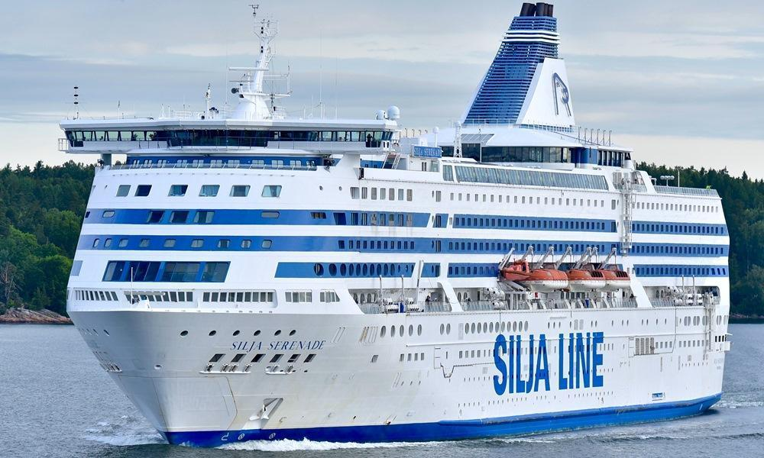
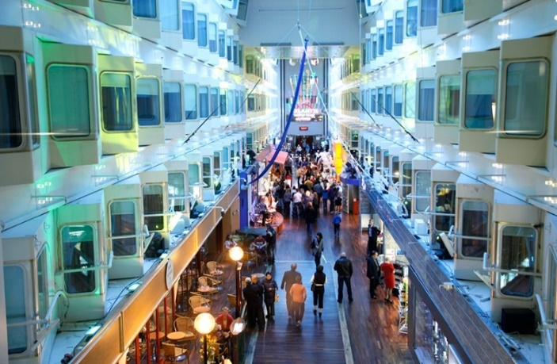
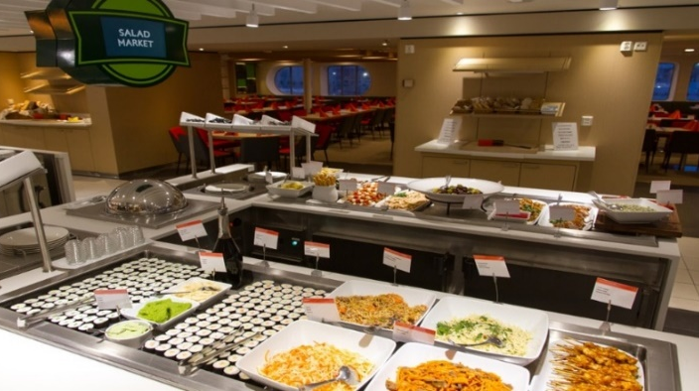
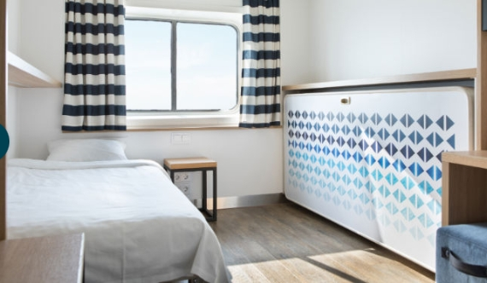
*** กรุณาเตรียมกระเป๋าเดินทางใบเล็กพร้อมเสื้อผ้าและของใช้สำหรับ 1 คืน เนื่องจากกระเป๋าใบใหญ่ทางบริษัทฯ จะใช้บริการเก็บกระเป๋าของทางเรือเพื่อความสะดวกสบายของทุกท่านไม่ต้องลากกระเป๋าลงเรือ(ลำบากมาก) และไม่เปลืองเนื้อที่ในห้องพัก ***

วันที่เก้าของการเดินทาง(9) สต๊อกโฮล์ม – เมืองโทรซา – เมืองซิกทูน่า
เช้า บริการอาหารมื้อเช้าแบบสแกนดิเนเวียน ณ ห้องอาหารในเรือสำราญ
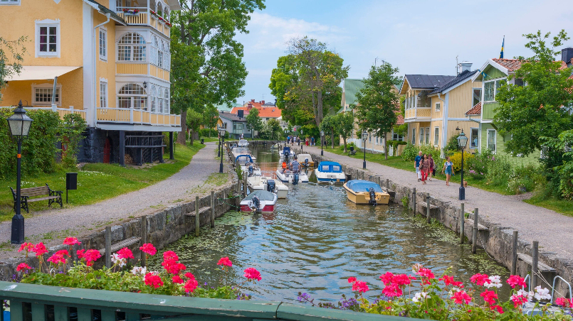
10.00 น. เรือเข้าเทียบฝั่ง “กรุงสต๊อกโฮล์ม” Stockholm เมืองหลวงของประเทศสวีเดนที่มีความสวยงามที่สุดแห่งหนึ่งของโลกจนได้รับการขนานนามว่า “ความงามบน ผิวน้ำ” Beauty on Water หรือ “ราชินีแห่งทะเลบอลติค” นำท่านเดินทางสู่เมืองโทรซา(Trosa) เป็นเมืองชายฝั่งที่มีเสน่ห์ในเขตโซเดอร์มันแลนด์ ประเทศสวีเดน ตั้งอยู่ห่างจากสตอกโฮล์มไปทางใต้ประมาณ 70 กิโลเมตร ขึ้นชื่อเรื่องบ้านไม้สีพาสเทล แม่น้ำที่สวยงาม และถนนปูด้วยหิน แวะเก็บภาพเมืองเก่าที่สวยงาม
เที่ยง บริการอาหารกลางวัน ณ ภัตตาคาร
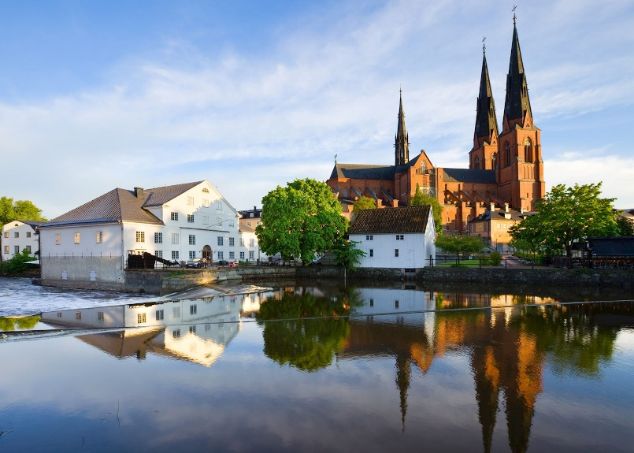
นำท่านเดินทางสู่ “เมืองซิกทูน่า” (Sigtuna) เป็นเมืองเล็กๆ ที่มากด้วยความยิ่งใหญ่ทางประวัติศาสตร์ เพราะนี่คือเมืองหลวงแห่งแรกของประวัติศาสตร์สวีเดน จนได้รับฉายาว่า City of Kings, Home of Vikings (เมืองของกษัตริย์ บ้านของไวกิ้ง) ตั้งอยู่ทางทิศตะวันตกเฉียงเหนือของเมืองหลวงอย่างกรุงสต็อคโฮล์ จากนั้นอิสระทุกท่านตามอัธยาศัยเก็บภาพความประทับใจของเมืองแสนสวยแห่งนี้
ค่ำ บริการอาหารเย็น ณ ภัตตาคาร
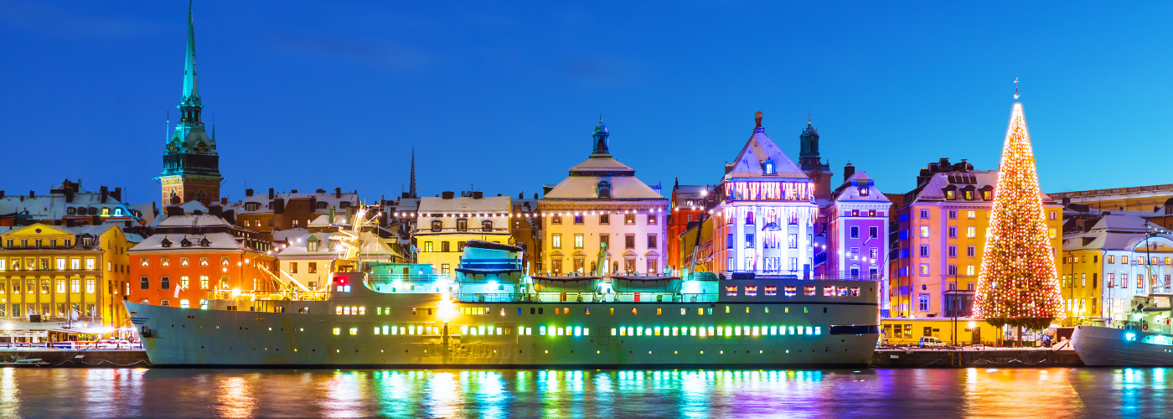
พักที่: Scandic Hotel / Clarion Hotel หรือที่พักระดับใกล้เคียง
วันที่สิบของการเดินทาง(10) ชมกรุงสต๊อคโฮล์ม – แกมล่าสแตน – เข้าชมศาลาว่าการเมือง
เข้าชมพิพิธภัณฑ์เรือวาซา – ช้อปปิ้งสินค้าแบรนด์เนมที่ห้าง NK – สนามบินสต๊อคโฮล์ม
เช้า บริการอาหารเช้า ณ โรงแรมที่พัก
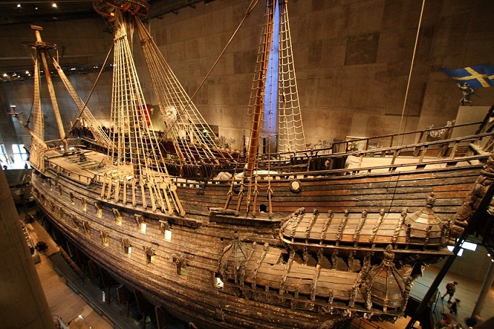
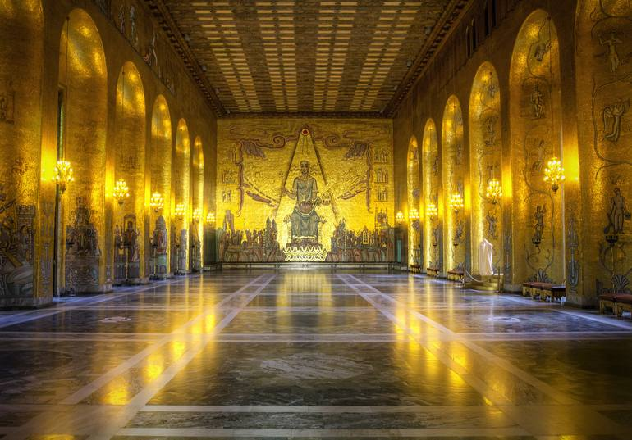
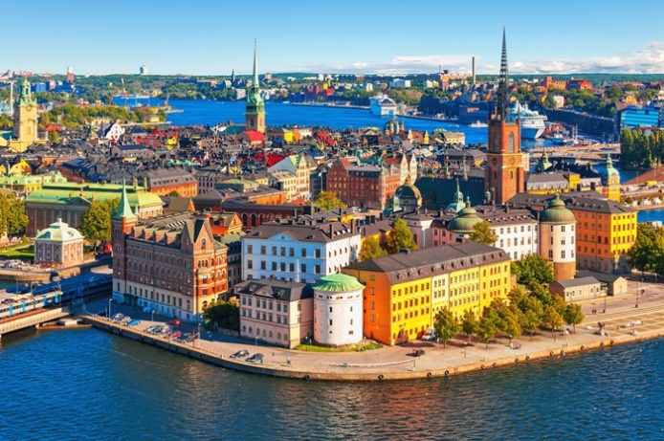
นำท่านขึ้นสู่ “จุดชมวิวกรุงสต๊อกโฮล์ม” พร้อมชมความสวยงาม ของกรุงสต๊อกโฮล์ และเมืองเก่า “แกมล่าสแตน จากบริเวณจุดชมวิว จากนั้นนำท่าน “เข้าชม พิพิธภัณฑ์เรือวาซา” VASA Ship Museum ชมเรือรบวาซาที่สร้างขึ้นเพื่อใช้ในการทำสงครามกับเยอรมนี แต่หลังจากเรือรบวาซาร์ได้ถูกปล่อยลงน้ำได้เพียง 30 นาที เรือรบวาซาร์ก็ล่มและจมลงสู่ก้นทะเลอย่างรวดเร็ว และถูกทิ้งให้จมอยู่ใต้ทะเลบอลติคนานถึง 333 ปี จากนั้น “เข้าชมอาคารซิตี้ ฮอลล์” City Hall หรือศาลาว่าการเมืองซึ่งใช้เวลาสร้างถึง 12 ปี ออกแบบโดยสถาปนิกชื่อดังของสวีเดน คือ Ragnar Ostberg สร้างด้วยอิฐแดงกว่า 8 ล้านก้อนและมุงหลังคาด้วยหินโมเสค สร้างเสร็จสมบูรณ์ในปี 1911 และทุกปีจะมีพิธีมอบรางวัล “โนเบล” Nobel Prize ที่ ซิตี้ ฮอลล์นี้

เที่ยง บริการอาหารมื้อกลางวัน ณ ภัตตาคาร
จากนั้นอิสระให้ท่านช้อปปิ้ง ที่ “ห้างสรรพสินค้าเอ็นเค” NK ซึ่งเป็น“ห้า งที่ใหญ่ที่สุดในยุโรปเหนือ” หรือย่าน Walking Street อันทันสมัย ที่เต็มไปด้วยสินค้าแบรนด์เนมมากมาย เช่น Louis Vuitton, Chanel, NUDIE JEANS, Hermes, Burberry, Adidas, Nike ฯลฯ
หลังอาหารเดินทางสู่สนามบินสต๊อกโฮล์ม เพื่อทำ Tax Refund
21.10 น. เดินทางสู่สนามบินสุวรรณภูมิ โดยการบินฟินแอร์ เที่ยวบินที่ AY820
23.10 น. ถึงสนามบินเฮลซิงกิ (รอเปลี่ยนเครื่อง)

วันที่สิบเอ็ดของการเดินทาง(11) เฮลซิงกิ – สนามบินสุวรรณภูมิ (กรุงเทพฯ )
00.30 น. เหินฟ้ากลับสู่สนามบิสุวรรณภูมิ โดยสายการบินฟินแอร์ เที่ยวบินที่ AY145
15.45 น. เดินทางถึงกรุงเทพฯ...โดยสวัสดิภาพพร้อมความประทับใจ
************************************************
***** MIDNIGHT SUN 11 DAYS (AY) SUMMER 2027 *****
*** หมายเหตุ...โปรแกรมการเดินทางอาจเปลี่ยนแปลงได้ตามความเหมาะสม เนื่องจากสภาพ ลม ฟ้า อากาศ การจราจร การล่าช้าของสายการบิน และสถานการณ์ในต่างประเทศที่ทางคณะเดินทางในขณะนั้น เพื่อความเหมาะ และความปลอดภัยในการเดินทาง บริษัทฯ ได้มอบหมายให้ หัวหน้าทัวร์ผู้นำทัวร์ มีอำนาจตัดสินใจ ณ ขณะนั้นทั้งนี้การตัดสินใจ จะคำนึงถึงความเป็นไปได้ ความเหมาะสม และผลประโยชน์ของหมู่คณะเป็นสำคัญ

อัตราค่าบริการ (รวมค่าวีซ่าและน้ำดื่มบนรถ)(
วันเดินทาง | ผู้ใหญ่พัก  ห้องละ 2 ท่าน | เด็กอายุต่ำกว่า 12 ปี  พักกับผู้ใหญ่ 1 ท่าน | เด็กอายุต่ำกว่า 12 ปี  พักกับผู้ใหญ่ 2 ท่าน  (เสริมเตียง) | พักเดี่ยว  (จ่ายเพิ่ม)
19 – 29 พ.ค.70 | 179,900 | 179,900 | 179,900 | 39,900
17 – 27 มิ.ย.70 | 179,900 | 179,900 | 179,900 | 39,900
16 – 26 ก.ค.70 | 185,900 | 185,900 | 185,900 | 42,900
11 – 21 ส.ค.70 | 185,900 | 185,900 | 185,900 | 42,900
27 ส.ค. – 06 ก.ย.70 | 179,900 | 179,900 | 179,900 | 39,900
10 – 20 ก.ย.70 | 179,900 | 179,900 | 179,900 | 39,900
หากท่านต้องการที่นั่งชั้นธุรกิจ หรืออัพเกรดห้องพักกรุณาสอบถามฝ่ายขาย
** กรุณาจองทัวร์ล่วงหน้า 50 วัน เพื่อความสะดวกในการยื่นวีซ่า**

อัตราค่าบริการนี้รวม
- ค่าตั๋วเครื่องบินไป-กลับ กรุงเทพฯ-เฮลซิงกิ // สต๊อกโฮล์ม-กรุงเทพฯ (หรือสลับประเทศลงก่อน-หลัง)
- ค่ารถปรับอากาศนำเที่ยวตามระบุไว้ในรายการ พร้อมคนขับรถที่ชำนาญเส้นทาง กฎหมายในยุโรปไม่อนุญาตให้คนขับรถเกิน 12 ช.ม./วัน
- โรงแรมที่พักตามระบุหรือเทียบเท่าในระดับเดียวกันโรงแรมส่วนใหญ่ในยุโรปจะไม่มีเครื่องปรับอากาศ เนื่องจากอยู่ในแถบที่มีอุณหภูมิต่ำและราคาโรงแรมจะปรับขึ้น 3-4 เท่าตัว หากวันเข้าพักตรงกับงานเทศกาลเทรดแฟร์หรือการประชุมต่างๆ อันเป็นผลที่ทำให้ต้องมีการปรับเปลี่ยนย้ายเมือง โดยคำนึงถึงความเหมาะสมเป็นหลัก
- ค่าธรรมเนียมในการยื่นวีซ่ายุโรปหรือกลุ่มเชงเก้นวีซ่า และค่าธรรมเนียมวีซ่า ทางสถานทูตไม่คืนให้ท่านไม่ว่าท่านจะผ่านการพิจารณาหรือไม่ก็ตาม
- ค่าอาหารที่ระบุในรายการ ให้ท่านได้เลิศรสกับอาหารท้องถิ่นในแต่ละประเทศ
- ค่าบริการนำทัวร์โดยหัวหน้าทัวร์ผู้มีประสบการณ์นำเที่ยวให้ความรู้ และคอยดูแลอำนวยความสะดวกตลอดการเดินทาง
- น้ำดื่มบริการบนรถโค้ชวันละ 1 ขวด
- น้ำหนักกระเป๋าโหลดใต้ท้องเครื่องบิน 23 กิโลกรัม พร้อมกระเป๋าลากขึ้นเครื่อง 7 กิโลกรัม
- ค่าประกันสุขภาพและอุบัติเหตุในการเดินทางวงเงินท่านละ 1,000,000 บาท (ตามเงื่อนไขกรมธรรม์) ** หากท่านอายุเกิน 75 ปี หรือไม่ได้ไปหรือกลับพร้อมคณะท่านต้องซื้อประกันเพิ่ม
- บริการฝากกระเป๋าใบใหญ่บนเรือซิลเรีย ไลน์ เพื่อความสะดวกสบาย ไม่ต้องลากกระเป๋าใบใหญ่ขึ้นห้องพักในเรือ
อัตราค่าบริการนี้ไม่รวม
- ค่าภาษีมูลค่าเพิ่ม 7 % และค่าภาษีหัก ณ ที่จ่าย 3 %
- ค่าทิปคนขับรถวันละ 3 ยูโร ต่อท่าน ต่อ 1 วัน(รวม 10 วัน 30 ยูโร)
- ค่าทิปหัวหน้าทัวร์ วันละ 100 บาท/วัน/ท่าน (ท่านละ 1,100 บาท)
- ค่าใช้จ่ายส่วนตัว อาทิ ค่าโทรศัพท์ ค่าซักรีด ค่าเครื่องดื่มและอาหารนอกเหนือจากที่ระบุในรายการ
- ค่าผกผันของภาษีน้ำมันที่ทางสายการบินแจ้งเปลี่ยนแปลงกะทันหัน
- ค่าธรรมเนียมในเปลี่ยนวันเดินทางของตั๋วเครื่องบิน
เงื่อนไขการสำรองที่นั่ง และการชำระเงิน
1. กรุณาจองล่วงหน้าพร้อมชำระงวดแรก 80,000 บาท ก่อนการเดินทาง พร้อมแฟกซ์สำเนาหน้าหนังสือเดินทาง Passport มายังบริษัท และค่าใช้จ่ายส่วนที่เหลือกรุณาชำระก่อนการเดินทางไม่น้อยกว่า 20 วัน มิฉะนั้นจะถือว่าท่านยกเลิกการเดินทาง
2. บริษัทฯ ขอสงวนสิทธิ์ยกเลิกการเดินทางก่อนล่วงหน้า 10 วัน ซึ่งจะเกิดขึ้นได้ก็ต่อเมื่อไม่สามารถทำกรุ๊ปได้อย่างน้อย 20 ท่าน และหรือ ผู้ร่วมเดินทางในคณะไม่สามารถผ่านการพิจารณาวีซ่าได้ครบ 15 ท่าน ซึ่งในกรณีนี้ ทางบริษัทฯ ยินดีคืนเงินให้ทั้งหมดหักค่าธรรมเนียมวีซ่า หรือจัดหาคณะทัวร์อื่นให้ ถ้าท่านต้องการ
3. บริษัทฯ ขอสงวนสิทธิ์ที่จะเปลี่ยนแปลงรายละเอียดบางประการในทัวร์นี้ เมื่อเกิดเหตุจำเป็น สุดวิสัย จนไม่อาจแก้ไขได้ และจะไม่รับผิดชอบใดๆ ในกรณีที่สูญหาย สูญเสียหรือได้รับบาดเจ็บ ที่นอกเหนือความ รับผิดชอบของหัวหน้าทัวร์และเหตุสุดวิสัยบางประการเช่น การนัดหยุดงาน ภัยธรรมชาติ การจลาจล ต่างๆ
4. เนื่องจากรายการทัวร์นี้เป็นแบบเหมาจ่ายเบ็ดเสร็จ หากท่านสละสิทธิ์การใช้บริการใดๆตามรายการ หรือถูกปฏิเสธการเข้า และออกประเทศไม่ว่าในกรณีใดก็ตาม บริษัทฯ ขอสงวนสิทธิ์ไม่คืนเงินในทุกกรณี
5. เมื่อท่านได้ชำระเงินมัดจำหรือทั้งหมด ไม่ว่าจะเป็นการชำระผ่านตัวแทนของบริษัทฯ หรือชำระโดยตรงกับทางบริษัทฯ ทางบริษัทฯ จะขอถือว่าท่านรับทราบและยอมรับในเงื่อนไขต่างๆของบริษัทฯ ที่ได้ระบุไว้โดยทั้งหมด
6. กรณีท่านที่ประสงค์พักแบบห้องสามเตียง(Triple Room) หากทางโรงแรมที่พักไม่สามารถจัดห้องพักแบบสามเตียงได้ อาจต้องเป็นเตียงเสริมแทน หรือ อาจต้องแยกเป็นห้องสองเตียง 1 ห้องและห้องเตียงเดียว 1 ห้อง ซึ่งมีค่าใช้จ่ายสำหรับค่าห้องเดียวทั้งนี้ทางลูกค้าต้องเป็นผู้จ่ายค่าห้องเดียวเอง(ทางบริษัทฯ ขอแนะนำให้พักสองห้อง)
หมายเหตุ
- บริษัทฯ จะทำการยื่นวีซ่าของท่านก็ต่อเมื่อในคณะมีผู้สำรองที่นั่งครบ 15 ท่าน และได้รับคิวการตอบรับจากทางสถานทูต เนื่องจากบริษัทฯ จะต้องใช้เอกสารต่างๆที่เป็นกรุ๊ปในการยื่นวีซ่า อาทิ ตั๋วเครี่องบิน ห้องพักที่คอนเฟิร์มมาจากทางยุโรป ประกันการเดินทาง ฯลฯ ทางท่านจะต้องรอให้คณะครบ 15 ท่าน จึงจะสามารถยื่นวีซ่าให้กับทางท่านได้อย่างถูกต้อง
- หากในช่วงที่ท่านเดินทางคิววีซ่ากรุ๊ปในการยื่นวีซ่าเต็ม ทางบริษัทต้องขอสงวนสิทธิ์ในการยื่นวีซ่าเดี่ยว ซึ่งทางท่านจะต้องเดินทางมายื่นวีซ่าด้วยตัวเอง ตามวัน และเวลานัดหมายจากทางสถานทูต โดยมีเจ้าหน้าที่ของบริษัทคอยดูแล และอำนวยความสะดวก
- เอกสารต่างๆที่ใช้ในการยื่นวีซ่าท่องเที่ยวทวีปยุโรป ทางสถานทูตเป็นผู้กำหนดออกมา มิใช่บริษัททัวร์เป็นผู้กำหนด ท่านที่มีความประสงค์จะยื่นวีซ่าท่องเที่ยวทวีปยุโรป กรุณาจัดเตรียมเอกสารให้ถูกต้อง และครบถ้วนตามที่สถานทูตต้องการ เพราะจะมีผลต่อการพิจารณาวีซ่าของท่าน บริษัททัวร์เป็นแต่เพียงตัวกลาง และอำนวยความสะดวกในการยื่นวีซ่าเท่านั้น มิได้เป็นผู้พิจารณาว่าวีซ่าให้กับทางท่าน
- กรณีวีซ่าที่ท่านยื่นไม่ผ่านการพิจารณา และคณะสามารถออกเดินทางได้ ท่านจะต้องเสียค่าใช้จ่ายจริงที่เกิดขึ้นดังต่อไปนี้
- ค่าธรรมเนียมการยื่นวีซ่าและค่าดำเนินการ ทางสถานทูตจะไม่คืนค่าธรรมเนียมใดๆทั้งสิ้นแม้ว่าจะผ่านหรือไม่ผ่านการพิจารณา
- ค่ามัดจำตั๋วเครื่องบิน หรือตั๋วเครื่องบินที่ออกมาจริง ณ วันยื่นวีซ่า ซึ่งตั๋วเป็นเอกสารที่สำคัญในการยื่นวีซ่า หากท่านไม่ผ่านการพิจารณา ตั๋วเครื่องบินถ้าออกตั๋วมาแล้วจะต้องทำการ REFUND โดยจะมีค่าธรรมเนียมที่ท่านต้องถูกหักบางส่วน และส่วนที่เหลือจะคืนให้ท่านภายใน 45-60 วัน (ตามกฎของแต่ละสายการบิน) ถ้ายังไม่ออกตั๋วท่านจะเสียแต่ค่ามัดจำตั๋วตามจริงเท่านั้น
- ค่าห้องพักในทวีปยุโรป ถ้าคณะออกเดินทางได้ และท่านไม่ผ่านการพิจารณาวีซ่า ตามกฎท่านจะต้องโดนค่ามัดจำห้องใน 2 คืนแรกของการเดินทางหากท่านไม่ปรากฏตัวตามวันที่เข้าพัก ทางโรงแรมจะต้องยึดค่าห้อง 100% ในทันที ทางบริษัทจะแจ้งให้ท่านทราบ และมีเอกสารชี้แจงให้ท่านเข้าใจ
5. หากท่านผ่านการพิจารณาวีซ่า แล้วยกเลิกการเดินทางทางบริษัทขอสงวนสิทธิ์ในการยึดค่าใช้จ่ายทั้งหมด 100%
6. ทางบริษัทเริ่มต้น และจบ การบริการ ที่สนามบินสุวรรณภูมิ กรณีท่านเดินทางมาจากต่างจังหวัด หรือต่างประเทศ และจะสำรองตั๋วเครื่องบิน หรือพาหนะอย่างหนึ่งอย่างใดที่ใช้ในการเดินทางมาสนามบิน ทางบริษัทจะไม่รับผิดชอบค่าใช้จ่ายในส่วนนี้ เพราะเป็นค่าใช้จ่ายที่นอกเหนือจากโปรแกรมการเดินทางของบริษัท ฉะนั้นท่านควรจะให้กรุ๊ป FINAL 100% ก่อนที่จะสำรองยานพาหนะ
7. ในกรณีที่เกิดการล่าช้าจากสายการบิน หรือกระเป๋าเดินทางไม่มาตามกำหนด ทางบริษัทจะเป็นตัวแทนในการเรียกร้องค่าชดเชยจากสายการบินให้กับท่าน ซึ่งการพิจารณาขึ้นอยู่กับกฎเกณฑ์ของสายการบินเท่านั้น
เงื่อนไขการยกเลิกการเดินทาง
- ยกเลิกการเดินทางก่อน 30 วันขึ้นไป คืนเงินค่าทัวร์เต็มจำนวน (ทางบริษัทขอเก็บค่าใช้จ่ายที่เกิดขึ้นจริงเพื่อการเตรียมการจัดนำเที่ยว เช่น ค่าตั๋วเครื่องบิน ค่าวีซ่า หรือค่าโรงแรม และอื่นๆที่จ่ายไปแล้วและเรียกคืนไม่ได้)
- ยกเลิกการเดินทาง 15 - 29 วัน ก่อนวันเดินทาง คืนเงินมัดจำ 50% (ทางบริษัทขอเก็บค่าใช้จ่ายที่เกิดขึ้นจริงเพื่อการเตรียมการจัดนำเที่ยว เช่น ค่าตั๋วเครื่องบิน ค่าวีซ่า หรือค่าโรงแรม และอื่นๆที่จ่ายไปแล้วและเรียกคืนไม่ได้)
- ยกเลิกการเดินทางน้อยกว่า 15 วัน ทางบริษัทขอสงวนสิทธิ์ เก็บค่าใช้จ่ายทั้งหมดตามราคาทัวร์ ที่ระบุไว้ในโปรแกรมทัวร์
- กรณีถูกปฏิเสธในการ เข้า-ออกประเทศ (เช่น ถูกเจ้าหน้าที่ตรวจคนเข้าเมือง หรือ ตม. ปฏิเสธการเดินทาง)ขอสงวนสิทธิ์ ไม่คืนเงินค่าใช้จ่ายทั้งหมด (ทางบริษัทขอเก็บค่าใช้จ่ายที่เกิดขึ้นจริงเพื่อการเตรียมการจัดนำเที่ยว เช่น ค่าตั๋วเครื่องบิน ค่าวีซ่า หรือค่าโรงแรม และอื่นๆที่จ่ายไปแล้วและเรียกคืนไม่ได้)
- กรณี เจ็บป่วย จนไม่สามารถเดินทางได้ ผู้เดินทางต้องมีหลักฐานใบรับรองแพทย์ ที่ระบุชัดเจนว่าอาการเจ็บป่วยนั้นรุนแรงจนแพทย์วินิจฉัยว่าไม่สามารถเดินทางได้จริง (ทางบริษัทขอเก็บค่าใช้จ่ายที่เกิดขึ้นจริงเพื่อการเตรียมการจัดนำเที่ยว เช่น ค่าตั๋วเครื่องบิน ค่าวีซ่า หรือค่าโรงแรม และอื่นๆที่จ่ายไปแล้วและเรียกคืนไม่ได้)
- กรณี ถูกปฏิเสธวีซ่าจากสถานทูต(วีซ่าไม่ผ่าน) ไม่สามารถเดินทางได้ (ทางบริษัทขอเก็บค่าใช้จ่ายที่เกิดขึ้นจริงเพื่อการเตรียมการจัดนำเที่ยว เช่น ค่าตั๋วเครื่องบิน ค่าวีซ่า หรือค่าโรงแรม และอื่นๆที่จ่ายไปแล้วและเรียกคืนไม่ได้)

เอกสารที่ใช้ในการยื่นขอวีซ่า VISA
(ต้องมาโชว์ตัวที่สถานทูตเพื่อสแกนลายนิ้วมือทุกท่าน)
- หนังสือเดินทางที่เหลืออายุใช้งานไม่ต่ำกว่า 6 เดือน และมีหน้าพาสปอร์ตว่างอย่างน้อย 3 หน้า
- รูปถ่ายสี (ต้องถ่ายไว้ไม่เกิน 6 เดือน ฉากหลังเป็นสีขาวเท่านั้น ) 1.5 X 2.0 นิ้ว จำนวน 3 รูป ขึ้นอยู่กับประเทศที่จะเดินทาง
- หลักฐานแสดงสถานะการทำงาน 1 ชุด
* ค้าขาย หลักฐานทางการค้า เช่น ใบรับรองจากกระทรวงพาณิชย์หรือใบทะเบียนการค้าที่มีชื่อผู้เดินทาง อายุ ย้อนหลังไม่เกิน 3 เดือนนับจากเดือนที่จะเดินทาง *พนักงานและผู้ถือหุ้น หนังสือรับรองการทำงานเป็นภาษาอังกฤษ ในการออกจดหมายรับรองกรุณาระบุคำว่า TO WHOM IT MAY CONCERN แทนการใช้ชื่อแต่ละสถานทูต
* ข้าราชการและนักเรียน หนังสือรับรองจากต้นสังกัด หนังสือรับรองเป็นภาษาอังกฤษ
- หลักฐานแสดงฐานะการเงินท่านละ 1 ฉบับ ( สถานทูตรับบัญชีออมทัพย์เท่านั้น ส่วนบัญชีอื่นๆนอกจากออมทรัพย์และเอกสารแสดงทางการเงินอื่นๆ สามารถยื่นแนบเพิ่มเติมได้ ทั้งนี้เพื่อให้หลักฐานการเงินของท่านสมบูรณ์ท่สุด)
* หนังสือรับรองจากธนาคาร ในการออกจดหมายรับรองกรุณาระบุคำว่า TO WHOM IT MAY CONCERN แทนการใช้ชื่อแต่ละสถานทูตพร้อม Statement และ สำเนาสมุดเงินฝาก ออมทรัพย์ โดยละเอียดทุกหน้า ย้อนหลัง 6 เดือน กรุณาสะกดชื่อให้ตรงกับหน้าพาสปอร์ต และหมายเลขบัญชีเล่มเดียวกับสำเนาที่ท่านจะใช้ยื่นวีซ่า (ใช้เวลาดำเนินการขอประมาณ 3-5 วันทำการ)
* เด็กต้องทำเอกสารรับรองบัญชีจากทางธนาคารบิดาหรือมารดา
* สามี-ภรรยาที่มีการจดทะเบียนสมรส สามารถใช้เอกสารการเงินร่วมกันได้ แต่ให้ทางธนาคารออกเอกสารแยกคนละชุด
- กรณีเด็กอายุต่ำกว่า 20 ปีบริบูรณ์ / หากเด็กไม่ได้เดินทางกับบิดา/มารดาคนใดคนหนึ่ง หรือบิดามารดาไม่ได้เดินทางทั้งสองคน ต้องมีจดหมายยินยอมให้เดินทางไปต่าง ประเทศจากบิดา และ มารดา ซึ่งจดหมายต้องออกโดยที่ว่าการอำเภอ
- สำเนาบัตรประชาชน หรือ สำเนาสูติบัตร 1 ชุด
- สำเนาทะเบียนบ้าน 1 ชุด
- สำเนาทะเบียนสมรส หรือ ทะเบียนหย่า 1 ชุด
- สำเนาใบเปลี่ยนชื่อ-สกุล (ถ้ามี) 1 ชุด
- การบิดเบือนข้อเท็จจริงประการใดก็ตามอาจจะถูกระงับมิให้เดินทางเข้าประเทศในกลุ่มเชงเก้นเป็นการถาวร และถึงแม้ว่าท่านจะถูกปฏิเสธวีซ่าสถานทูตไม่คืนค่าธรรมเนียมที่ได้ชำระไปแล้วและหากต้องการขอยื่นคำร้องใหม่ก็ต้องชำระค่าธรรมเนียมใหม่ทุกครั้ง
- หากสถานทูตมีการเรียกสัมภาษณ์ ทางบริษัทฯขอความร่วมมือในการเชิญท่านไปสัมภาษณ์ตามนัดหมายและโปรดแต่งกายสุภาพ ทั้งนี้ทางบริษัทฯ จะส่งเจ้าหน้าที่ไปอำนวยความสะดวก และประสานงานตลอดเวลาและหากสถานทูตขอเอกสารเพิ่มเติมทางบริษัทใคร่ขอรบกวนท่านจัดส่งเอกสารดังกล่าวเช่นกัน
- กรณีที่ท่านยกเลิกการเดินทางภายหลังจากได้วีซ่าแล้ว ทางบริษัทฯขอสงวนสิทธิ์ในการแจ้งสถานทูตยกเลิกวีซ่าของท่าน เนื่องจากการขอวีซ่าในแต่ละประเทศจะถูกบันทึกไว้เป็นสถิติในนามของบริษัทฯ
- ทางสถานทูตจะรับพิจารณาเฉพาะท่านที่มีเอกสารพร้อมและมีความประสงค์ที่จะเดินทางไปท่องเที่ยวยังประเทศตามที่ระบุเท่านั้น การปฏิเสธวีซ่าอันเนื่องมาจากหลักฐานในการขอยื่นวีซ่าปลอมหรือผิดวัตถุประสงค์ในการยื่นขอวีซ่าท่องเที่ยว ทางบริษัทฯ ขอสงวนสิทธิ์ในการคืนเงิน โดยจะหักค่าใช้จ่ายที่เกิดขึ้นจริงและจะคืนให้ท่านหลังจากทัวร์ออกเดินทางภายใน 30 วัน โปรแกรมการเดินทางอาจเปลี่ยนแปลงได้ตามความเหมาะสม ทั้งนี้จะคำนึงถึงประโยชน์และความปลอดภัยของผู้เดินทางเป็นหลัก
*** หมายเหตุ ในกรณีที่ทางสถานทูต ต้องการเอกสารเพิ่มเติม อาทิ หนังสือรับรอง เป็นเอกสารที่ออกโดย กรมพัฒนาธุรกิจการค้า (DBD) เพื่อรับรองตัวตนของบริษัท, หรือทางสถานทูตต้องการให้แปลเอกสารเป็นภาษาอังกฤษ ที่ต้องรับรองโดยกรมการกงสุล (เอกสารการเปลี่ยนชื่อ, หนังสือรับรองบุตร) (ทางผู้ยื่นวีซ่า(ลูกค้า) จะต้องเป็นผู้ออกค่าใช้จ่ายในการคัดสำเนาและค่าแปลเอกสารเอง)

***************************************************************

